Всемирный день охраны окружающей среды и День эколога в России
5 июня, отмечается Всемирный день охраны окружающей среды. Не остался в стороне и пришкольный оздоровительный лагерь «Родничок» МБОУ Кирсановская СОШ им. А.Н. Маслова. После активной зарядки и вкусного завтрака ребята приступили к уборке территории от мусора, полили цветы возле школы.
А во второй половине дня воспитатели провели с ребятами нашего лагеря викторину, посвященную Всемирному дню охраны окружающей среды. Дети активно отвечали на вопросы экологической викторины и с интересом выполняли другие задания.
Завершающим мероприятием в лагере стало изготовление композиции «Букет цветов» из шишек, на наш взгляд, получилось очень здорово!

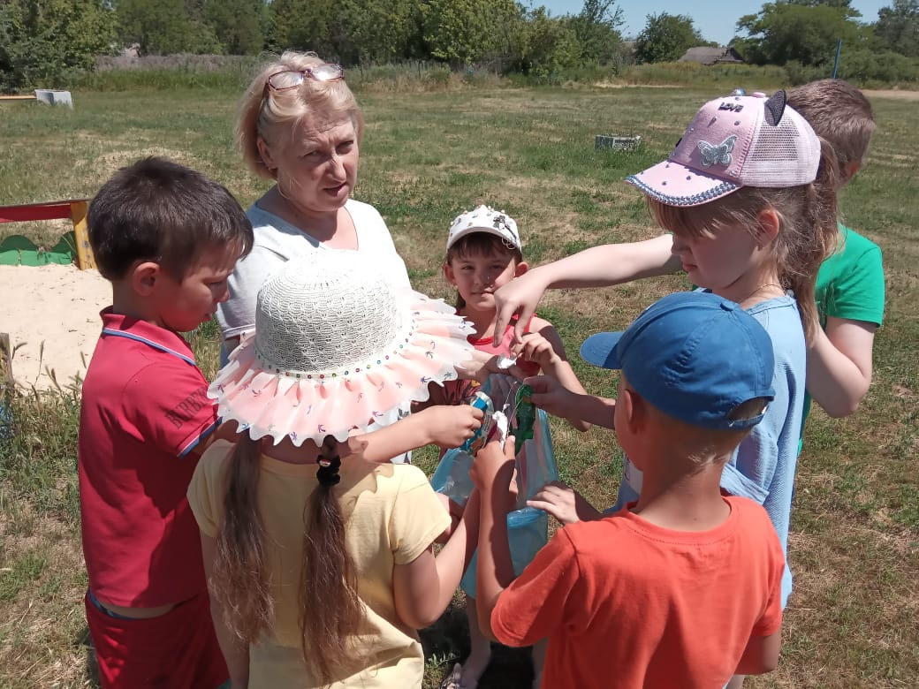
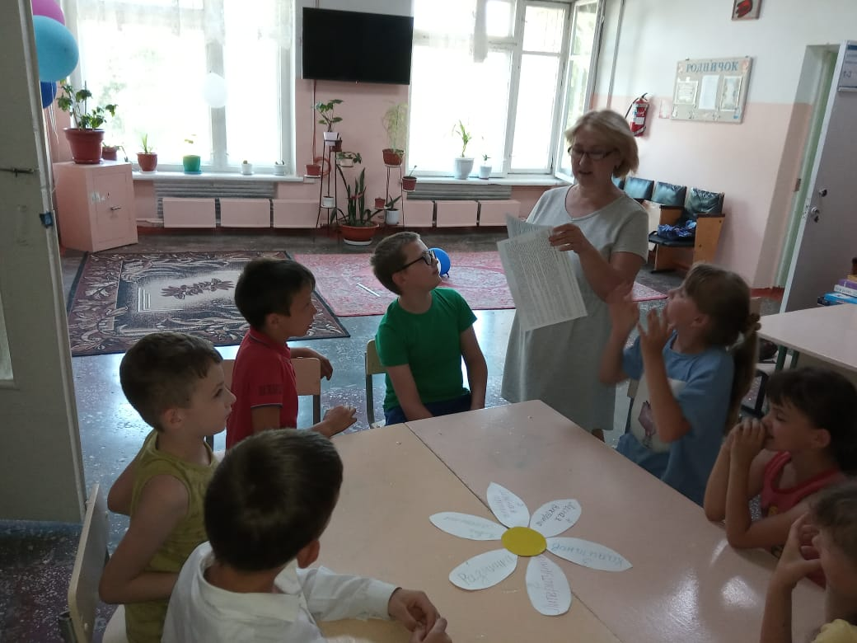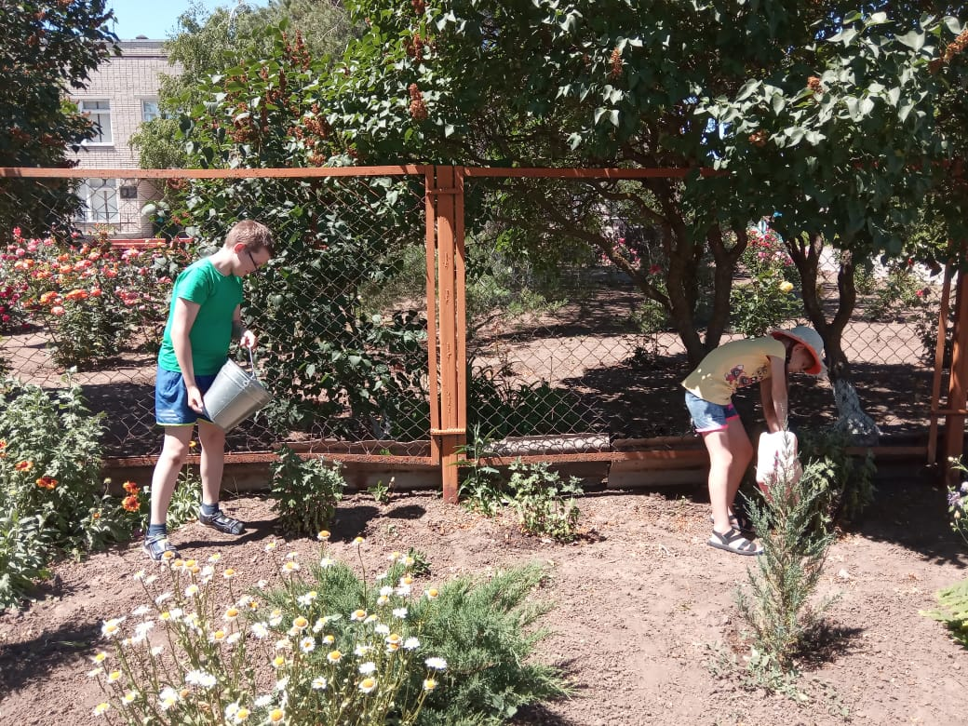
Начальник лагеря Цыбина Н.А.

